## Erfolgreicher Abschluss der 2. deutsch-kubanischen Summer-School „International Logistics“ an der TH Wildau

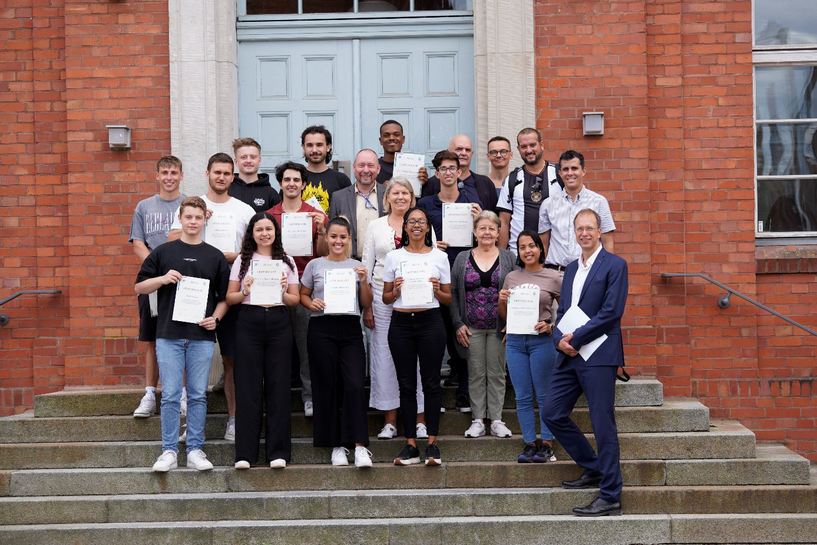

**Bildunterschrift:** Glückliche Gesichter bei den kubanischen und deutschen Studierenden sowie dem Organisationsteam und dem Lehrpersonal der TU Havanna und der TH Wildau bei der Zertifikatsübergabe der deutsch-kubanischen Winter-/Summer-School 2023.

**Bildquelle:** Mareike Rammelt / TH Wildau

**Subheadline:** Internationale Lehrkooperation

**Teaser:**

**Am 20. Juli 2023 endete die zweite deutsch-kubanische Summer-School „International Logistics“ an der TH Wildau. Sieben deutsche und fünf kubanische Studierende nahmen an dem Programm teil, das im Februar mit der Winter-School in Havanna begann. Sie wird im Rahmen des DAAD-geförderten Projektes „Strengthening Competences of Industrial Engineers in Cuba for Sustainability and Responsibility in supply chains – SCIEnC(e) 4 SuRe” in Kooperation der TH Wildau und der TU Havanna durchgeführt.**

**Text:**

Am 20. Juli 2023 endete die zweite deutsch-kubanische Summer-School „International Logistics“ an der Technischen Hochschule Wildau (TH Wildau). Sieben deutsche und fünf kubanische Studierende nahmen an dem Programm teil. Nach erfolgreicher E-Assessment-Prüfung und einem intensiven Programm im Vorfeld überreichten Prof. Jörg Reiff-Stephan, Vizepräsident für Studium und Lehre an der TH Wildau, sowie die beiden Koordinator/-innen Prof. Gaby Neumann von der TH Wildau und Prof. Igor Lopes Martinez von der Universidad Tecnológica de La Habana José Antonio Echeverría (CUJAE) die Abschlusszertifikate.

Gleichzeitig bildete die Veranstaltung den Abschluss des zweiten vollständigen Zyklus der Winter-/Summer-School „International Logistics“ im Rahmen des DAAD-geförderten Projektes „Strengthening Competences of Industrial Engineers in Cuba for Sustainability and Responsibility in supply chains – SCIEnC(e) 4 SuRe”, das die TH Wildau gemeinsam mit der TU Havanna (CUJAE) durchführt. Ziel des Projektes ist es, das Studienangebot an der CUJAE im Bereich Wirtschaftsingenieurwesen zukunftsorientiert weiterzuentwickeln und nachhaltige akademische Kapazitäten – sowohl personell als auch infrastrukturell - zur Umsetzung zu schaffen. Mithilfe des Know-how-Transfers wird eine moderne praxisnahe Ausbildung an die wirtschaftlichen Rahmenbedingungen in Kuba angepasst, ein Supply-Chain-4.0-Labor aufgebaut und ein multinationales Expert/-innen-Netzwerk entwickelt.

**Ablauf der internationalen Lehrkooperation**

Ein wichtiger Bestandteil der Kooperation ist der Studierendenaustausch. Die deutsch-kubanische Winter-/Summer-School bringt dazu deutsche und kubanische Studierende zusammen. Im Februar dieses Jahres waren bereits sieben Wildauer Studierende der Bachelor-Studiengänge Logistik und Wirtschaftsingenieurwesen zu Gast bei der Winter-School in Havanna und konnten dort den Kontakt zu kubanischen Studierenden aufbauen.

Nun waren die kubanischen Studierenden der Summer-School zu Gast in Wildau: Neben Vorlesungen standen Kurzprojekte in Unternehmen, Laborübungen, Unternehmensbesuche, eine Poster-Session und die E-Assessment-Abschlussprüfung auf dem Programm. In der Zeit zwischen den Präsenzblöcken bearbeiteten die Studierenden in gemischten Teams ein Simulationsprojekt, führten ein Planspiel zum Thema Sustainability durch und erarbeiteten wissenschaftliche Poster zu einzelnen Nachhaltigkeitsaspekten.

Prof. Gaby Neumann, Koordinatorin des Programms an der TH Wildau: „Wir freuen uns, dass nun auch der zweite Durchgang der Winter-/Summer-School einen erfolgreichen Abschluss gefunden hat. Es ist für alle Beteiligten - sowohl Studierende als auch Lehrende - eine tolle Erfahrung und im Rahmen der Internationalisierungsstrategie unserer Hochschule ein wichtiger Bestandteil zur Förderung internationaler Kooperationen.“

Prof. Igor Lopes Martinez, Koordinator auf Seiten der CUJAE: „Unsere Zusammenarbeit mit der TH Wildau, die bereits seit 14 Jahren besteht, zeigt, wie gewinnbringend internationale Austauschprogramme und Netzwerke sind. Es werden Kompetenzen gestärkt, Studien- und Lehrinhalte ausgebaut und Möglichkeiten der Weiterentwicklung geboten. Schon jetzt freue ich mich auf weitere gemeinsame Projekte.“

Zum Abschluss der Winter-/Summer-School ließen alle Beteiligten die zurückliegenden Wochen und Monate noch bei einem entspannten Grill-Event mit Sport und Spiel auf dem Campus ausklingen.

**Weiterführende Informationen**

* Bachelor-Studiengang Logistik der TH Wildau: [www.th-wildau.de/lg](http://www.th-wildau.de/lg)
* Bachelor-Studiengang Wirtschaftsingenieurwesen an der TH Wildau: [www.th-wildau.de/wirtschaftsingenieurwesen](http://www.th-wildau.de/wirtschaftsingenieurwesen)
* Universidad Tecnológica de La Habana José Antonio Echeverría: <https://www.cujae.edu.cu/>

**Fachliche Ansprechperson der TH Wildau:**Prof. Dr.-Ing. Gaby Neumann  
Fachgebiet Technische Logistik  
Fachbereich Ingenieur- und Naturwissenschaften  
TH Wildau  
Hochschulring 1, 15745 Wildau  
Tel. +49 (0)3375 508 147  
E-Mail: gaby.neumann@th-wildau.de

**Ansprechpersonen Externe Kommunikation TH Wildau:**Mike Lange / Mareike Rammelt  
TH Wildau  
Hochschulring 1, 15745 Wildau  
Tel. +49 (0)3375 508 211 / -669  
E-Mail: presse@th-wildau.de